B&R na targach Interpack 2014 w Düsseldorfie
Pakowanie na niezrównanym poziomie
B&R nieustannie zbliża wydajność maszyn pakujących do granic ich możliwości. Technologia reACTION pozwala B&R skrócić czasy reakcji w automatyce przemysłowej do 1 μs. Dzięki temu możliwe jest przetwarzanie ekstremalnie krytycznych czasowo podprogramów zgodnych z IEC 61131, wykorzystując do tego standardowy sprzęt . Najnowsze rozwiązania B&R dla branży pakującej zostaną przedstawione w dniach od 8 do 14 maja na targach interpack 2014 w Dusseldorfie (Hala A6 / Stoisko E62).
Innowacyjne technologie automatyzacji B&R ustanawiają zupełnie nowy poziom wydajności maszyn i linii technologicznych - nie wspominając już o zwiększonej elastyczności i dostępności. Produkty B&R można łatwo zintegrować z szerokim zakresem zaawansowanych technologii automatyzacji w maszynach pakujących, mając tu na uwadze m.in. usługi online, zaawansowaną technikę sterowania i robotykę, bezpieczeństwo, sysemy wizyjne i połączenie IT. Wydajność funkcji szybkich maszyn pakujących takich jak np. etykietowanie lub eliminowanie wybrakowanych produktów również została zwiększona - bez dodatkowych kosztów - dzięki zastosowaniu technologii reACTION i NetTime.
Maksymalna elastyczność
Linie pakujące wymagają wyjątkowych poziomów produktywności i elastyczności w ujęciu ogólnym - począwszy od pierwszo i drugorzędnych rozwiązań aż do wyposażenia końcowego. Modułowa konstrukcja z komponentami sterowania i napędu zainstalowanymi bezpośrednio na korpusie maszyny - lub nawet na jej ruchomych częściach. B&R łaczy maksymalną wydajność, wyjątkową elastyczność i prawdziwą otwartość w napędach serwo o stopniu ochrony IP65 ACOPOSremote i napędzie serwo zintegrowanym z silnikiem ACOPOSmotor, jak i w modułach I/O i bezpiecznych modułach I/O serii X67, które można montować na maszynie.

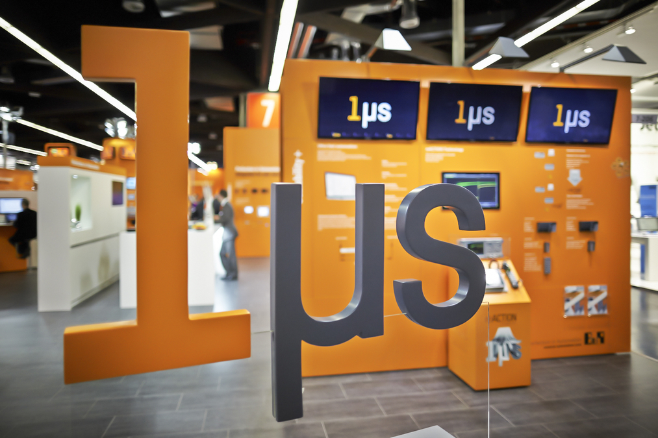
Dla maszyn pakujących technologia reACTION oznacza duże korzyści, gdyż pozwala skrócić czasy reakcji w automatyce przemysłowej do 1 μs.

O firmie B&R
B&R to innowacyjna firma z branży automatyzacji z siedzibą w Austrii i przedstawicielstwami na całym świecie. Od 6 lipca 2017 B&R stała się jednostką biznesową Grupy ABB. Jako globalny lider w automatyce przemysłowej, B&R łączy najnowocześniejsze technologie z kunsztem inżynieryjnym, oferując klientom z praktycznie każdej branży kompleksowe rozwiązania z zakresu automatyki maszyn i automatyki zakładowej, sterowania napędami, interfejsów HMI oraz zintegrowanej technologii bezpieczeństwa. Dzięki standardom komunikacji przemysłowej IoT, takim jak OPC UA, POWERLINK i openSAFETY, a także z wydajnym środowiskiem programistycznym Automation Studio, B&R nieustannie przedefiniowuje przyszłość technologii automatyzacji. Duch innowacyjności, który prowadzi B&R na szczyt przemysłowej automatyzacji, jest wzmacniany zamiłowaniem do upraszczania procesów i wyprzedzania oczekiwań klientów.
Aby uzyskać więcej informacji odwiedź stronę www.br-automation.com

